**「****SDGs×観光産業　持続可能な沖縄観光業界の人材育成プログラム」**

**研修生募集要項**

【研修日程変更のお知らせ】

この観光業界人材育成プログラムは、当初９月１５日から研修開始を予定しておりましたが、コロナ感染拡大収束の目途が立たない状況から、研修開始日や開催方法など変更いたしました。

・研修回数の削減／１５回から１３回に回数削減

・研修開始日の延期／９月１５日（水）から１０月６日（水）へ延期

・開催形式の変更／集合型で開催予定をしていた、第1回研修をオンライン形式に変更

※今後のコロナ感染状況によっては再度変更する場合もございます。

１．内容 ：「激動の時代の中で、柔軟に変化し生き残り続ける術、自社において他者を巻き込み推進する力」を習得するための、SDGsの考え方を取り入れた研修プログラム

２．目的 ：新型コロナウイルス感染症の影響により沖縄のリーディング産業である「観光産業」は、かつて無い程の激動の時代に晒されている。感染症が収束するのを「待つ」というスタンスでは、もはや生き残れない。企業として「自ら変化し、市場価値を生み出す」人材を育成することで、業界全体の生産性を向上させ、本業界の持続的な発展と沖縄県観光産業のさらなる底上げを図る。

３．運営団体 ：沖縄型産業中核人材育成事業受託コンソ－シアム

幹事企業　株式会社サン・エージェンシー

研修運営　株式会社ケイオーパートナーズ

４．研修概要 ：

（１）実施期間：２０２１年１０月～２０２２年２月までの５ヶ月間（全１３コマ）

（２）研修手法：ZoomとSlackを活用したオンライン研修及び県内企業視察

（３）人数：1クラス２５名×２クラス＝５０名

（４）受講対象者：

・県内に拠点を持つ観光関連事業（旅行・宿泊・飲食・小売・観光施設など幅広い事業分野を含む）の経営者またこれに準ずる者。年齢は３０〜５０代観光業界に従事して５年以上の経験をもつ方を想定。※勤務年数が短く年齢や経験が足りないとしても、これからの時代の変化に柔軟に対応できる能力を持つ人材であれば受講可能とする。

・全科目参加可能であること。

・応募多数の場合は、経歴や研修への志望動機、推薦状の内容等を審査したうえで、実行委員会にて決定する。

（５）応募書類：①申込書（Word版）　②所属企業からの推薦状（Word版）

（６）応募期限：２０２１年９月２４日（金）

（７）応募方法：FAXまたはメール

（８）受講決定通知：個別に通知（２０２１年９月下旬予定）

５．参加費用：無料

**「****SDGs×観光産業　持続可能な沖縄観光業界の人材育成プログラム」**

**研修内容とスケジュール**

■「SDGs×観光産業　持続可能な沖縄観光業界の人材育成プログラム」とは

【学習内容】経営力、マーケティング力、プロモーション力を学べるＳＤＧｓを基盤とした研修

**■**研修終了後の目指すべき人材像

変化する社会や市場を捉え、従来の“待ちの姿勢”を脱し、自ら変化することで市場価値を創造する術をもち、周囲を巻き込みプロジェクトを推進することで業界の高付加価値化・生産性向上に寄与することができる人材。

【学習成果】

①ＳＤＧｓを実装した事業計画SDGｓの観点からニーズを捉えた上で、県内観光産業の現状と課題を把握し未来を先読みすることができる。

②未来のあるべき姿に向けて自社が打ち出せる「価値」を再発見し、価値を打ち出すための戦略や戦術を組

み立て、時代の変化に対応しながら生き残る術を身につける。

③習得したスキルや知識、マインドを社内に活かし、周囲を巻き込むためのファシリテーション力を身につ

け、実装・実践できる状態になっている。

④社内だけでなく、本プログラムに参加した仲間と相互学習コミュニティを構築することでプログラム終了後も高め合い、異業種間で連携をとりながら波及効果を生み出すことで、リーディング産業である観光業全体の活性化と生産性の向上を目指す。

**【本件問い合わせ先】**

「SDGs×観光産業　持続可能な沖縄観光業界の人材育成プログラム」事務局

沖縄型産業中核人材育成受託コンソ－シアム　研修運営担当企業：株式会社ケイオーパートナーズ

電話：098-851-7827　／　FAX：098-987-4336　／　E-mail：[chukaku@goodjoboki.com](mailto:chukaku@goodjoboki.com)

担当：矢島（やじま）・野甫（のほ）・知念（ちねん）

研修日程及びカリキュラム概要



「SDGs×観光産業　持続可能な沖縄観光業界の人材育成プログラム」

申込書

・申込方法：下記申込欄に必要事項をご記入の上、ＦＡＸまたはメールにてお申込み下さい。

・送り先：FAX：098-987-4336　／　E-mail：[chukaku@goodjoboki.com](mailto:chukaku@goodjoboki.com)

・申込締切日：２０２１年９月２４日（金）まで

2021年　　月　　　日

|  |  |  |  |  |  |  |  |
| --- | --- | --- | --- | --- | --- | --- | --- |
| 企業名 | ふりがな | | | | 部署・役職名 | |  |
|  | | | |
| 氏名 | ふりがな | | | | 年齢 | | 歳 |
|  | | | |  | |  |
| ＴＥＬ |  | | FAX |  | | MAIL |  |
| キャリア要約・　　　　主な経歴 | |  | | | | | |
| 研修への志望動機 | |  | | | | | |
| 解決したい課題 | |  | | | | | |
| 研修終了時の目指すゴール | |  | | | | | |
| 貴社でSDGSを実装するために、どのような取組が必要だと思いますか | |  | | | | | |
| その他（自己ＰＲ等） | |  | | | | | |

【本件問い合わせ先】

「SDGs×観光産業　持続可能な沖縄観光業界の人材育成プログラム」事務局

沖縄型産業中核人材育成受託コンソ－シアム　研修運営担当企業：株式会社ケイオーパートナーズ

電話：098-851-7827　／　FAX：098-987-4336　／　E-mail：chukaku@goodjoboki.com

担当：矢島（やじま）・野甫（のほ）・知念（ちねん）

「SDGs×観光産業　持続可能な沖縄観光業界の人材育成プログラム」

事務局　研修運営担当者宛て

推薦状

令和３年度　沖縄型産業中核人材育成事業「SDGs×観光産業　持続可能な沖縄観光業界の人材育成プログラム」への応募にあたり、下記職員を研修生として適任であると認め推薦します。

職員名

部署名

推薦理由

（研修と職員の業務との関連、研修への期待、研修成果の業務における活用方法等）

令和３年　　月　　日

　　　　　　　　　　　　　　　　推薦者

**〔 前年度研修事業実績 〕**

事業名：「先が見えない時代を切り拓く 持続可能な観光業界のための人材育成プログラム」

事業内容：SDGsの考え方を取り入れた沖縄観光業界の人材育成事業

実施方法：オンライン及び集合型研修（県外企業視察実施）

実施期間：令和2年10月～令和3年2月

実施回数：全14回（1回3時間）

参加人数：42名（27社）

参加企業：EMウェルネスリゾートコスタビスタ、JTA、KPGホテル＆リゾート、OTSマイスマネージメント、エーシーオー沖縄、御菓子御殿、オキコ、沖縄産業計画、グランディスタイル沖縄読谷ホテル＆リゾート、光文堂コミュニケーションズ、国際旅行社、ジャンボツアーズ、タピック沖縄ユインチホテル南城、トラベルレンタカー、名護パイン園、南都、日本旅行沖縄、ノボテル沖縄那覇、ハイアットリージェンシー瀬良垣、ファッションキャンディー、富士ツーリスト、ホテルサンパレス球陽館、ラグナガーデンホテル、ビオスの丘 らんの里、レキサス、ロイヤルホテル沖縄残波岬、ロワジールホテル

修了証交付：38名（26社）　※全プログラム受講した研修生に内閣府特命担当大臣の修了証を交付

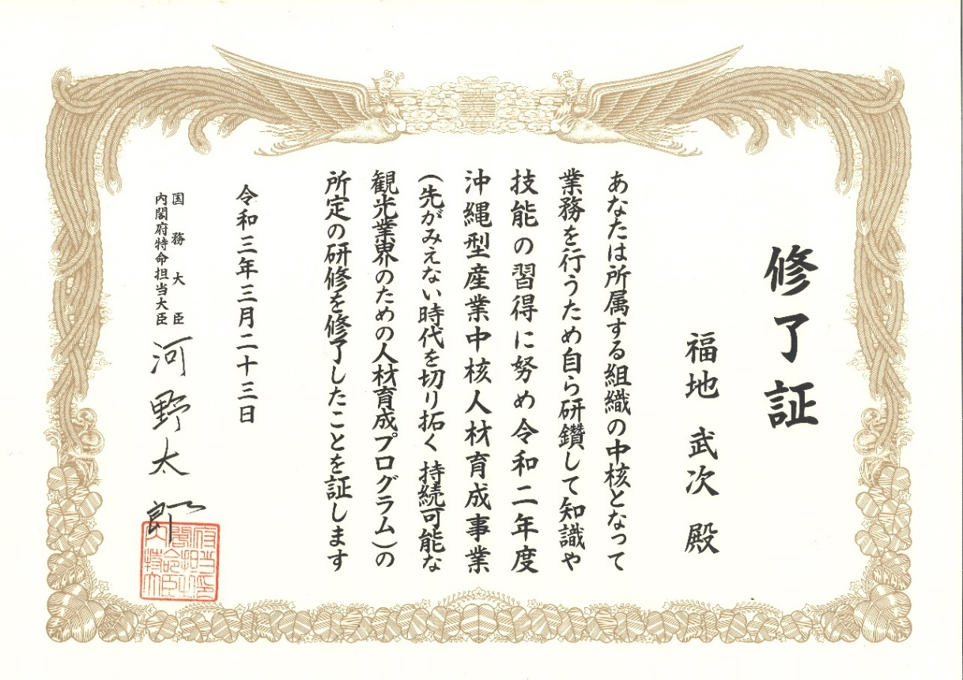

事業成果：「SDGsを実装した事業計画の策定と社会的使命の確立」というテーマで各社事業計画書の作成

事業計画書テーマ：一部抜粋

・地域資源を活用した新しい事業での観光地域づくり

・沖縄独自の地域資源である自然、歴史、文化の価値を伝え、この景色を未来に残す

・微生物でSDGsの実現へ

・クリエイティビティで“地域の元気”を生み出すこと

・イチャリバチョーデー・万国津梁 誰一人取り残さない(SDGs)

・ウェルネスで社会課題を解決 健康で生きがいのある元気なまちづくり

・サンゴの村宣言を行い「SDGｓ未来都市」に選定された恩納村とのパートナシップでSDGｓに取り組む

※研修途中で出される課題に対する発表資料（一部抜粋）

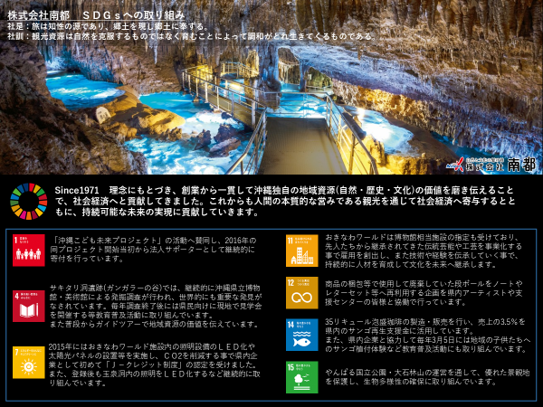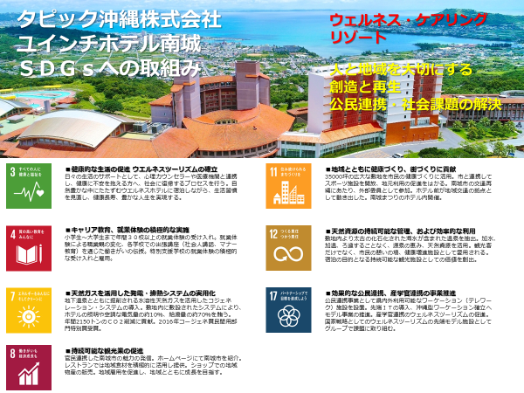

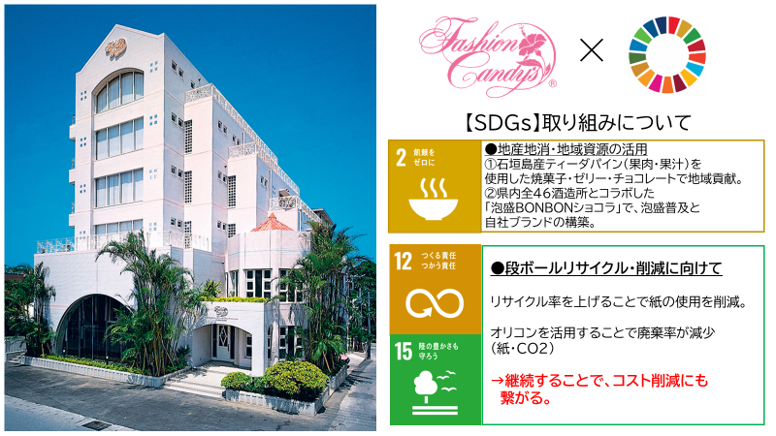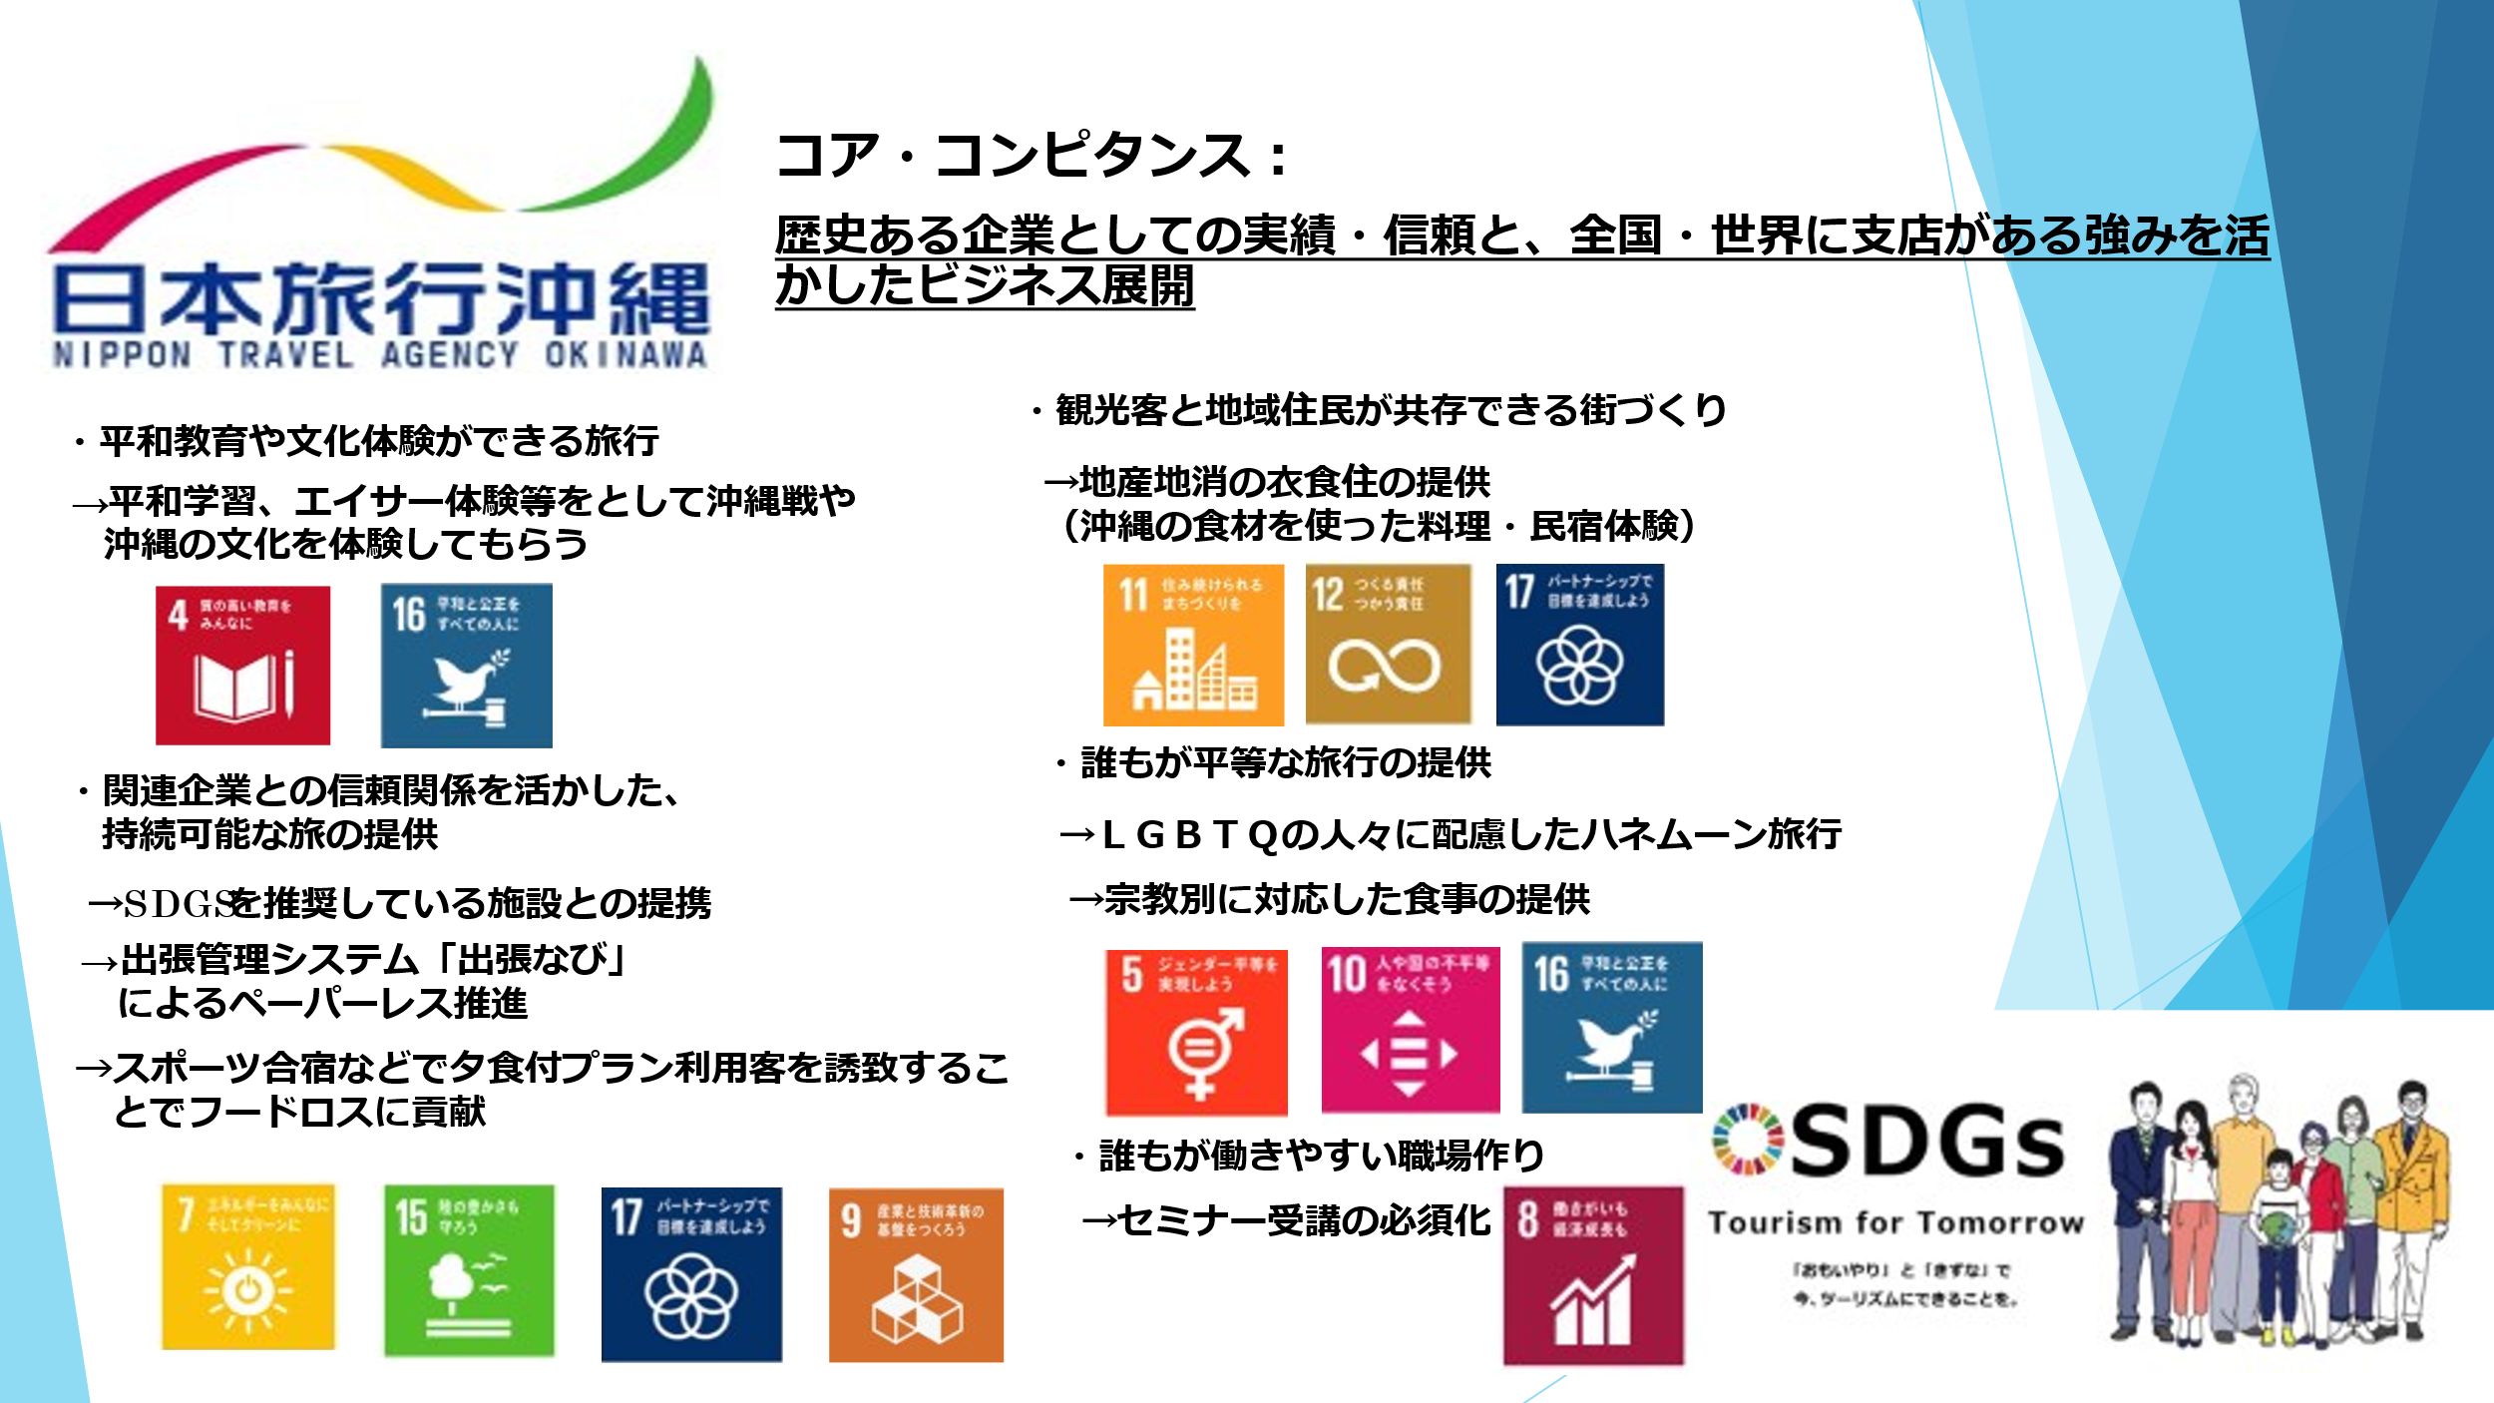

※Zoonを使用したオンライン研修の様子

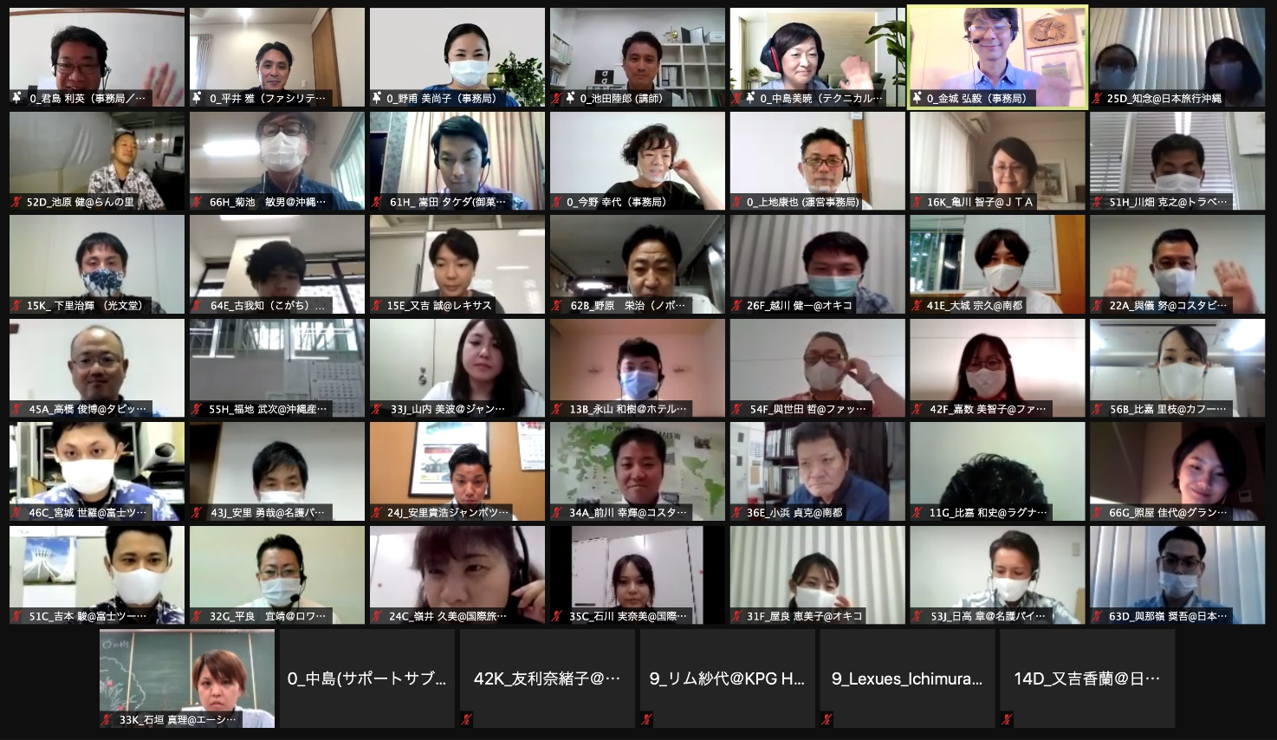

※SDGsカードゲームの様子

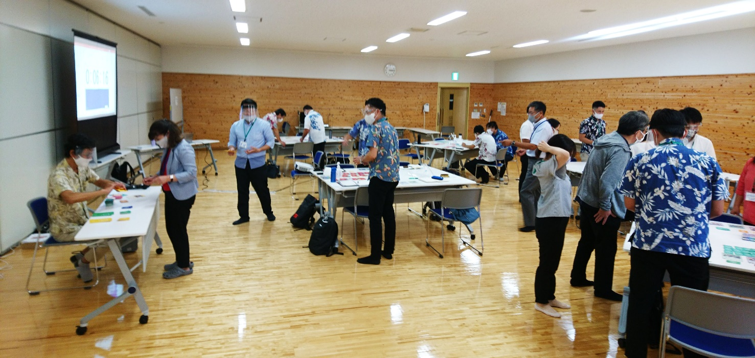

※県外企業視察（東京・横浜）の様子

